Customer erstellen:

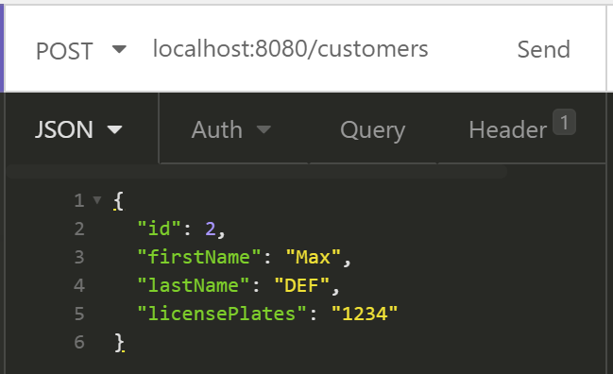

Kunden anhand seines Kennzeichens finden:

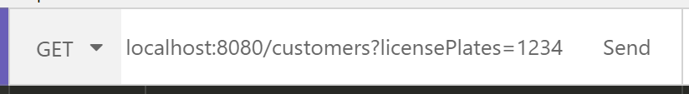

Kunden-Tickets anhand der Kundennummer finden:

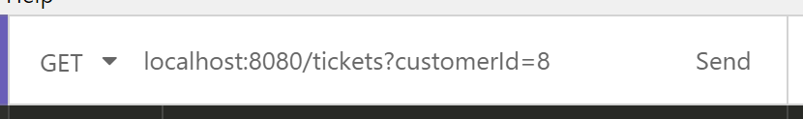

Mit einem vorhandenen Ticket einchecken: (mit Ticket ID)

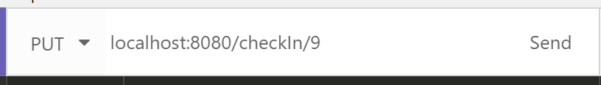

Ohne vorhandenem Ticket einchecken: (Mit Kennzeichen)

